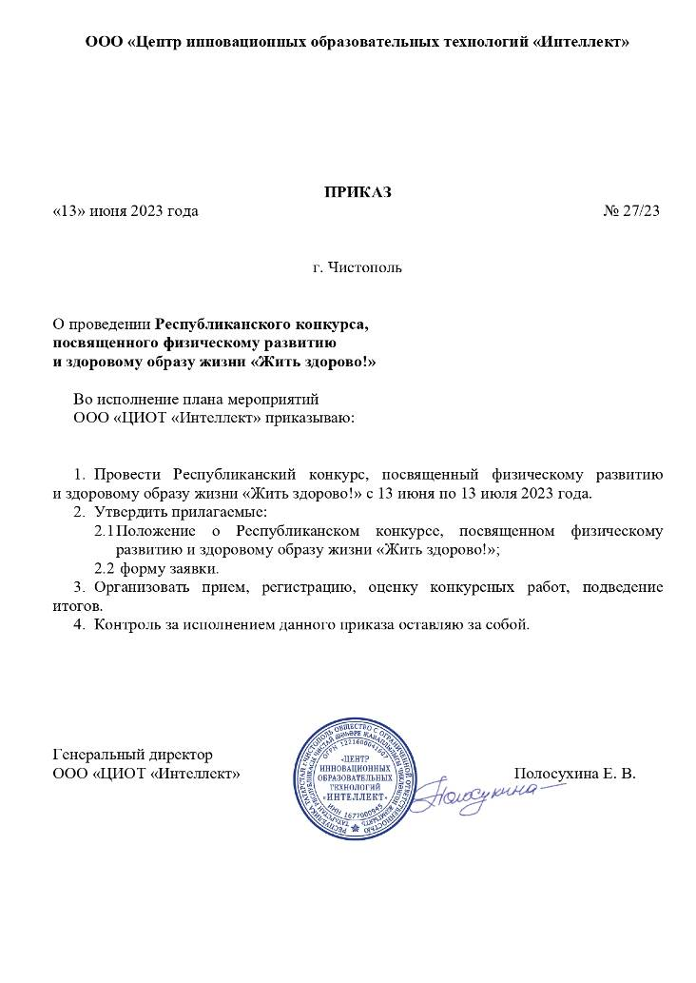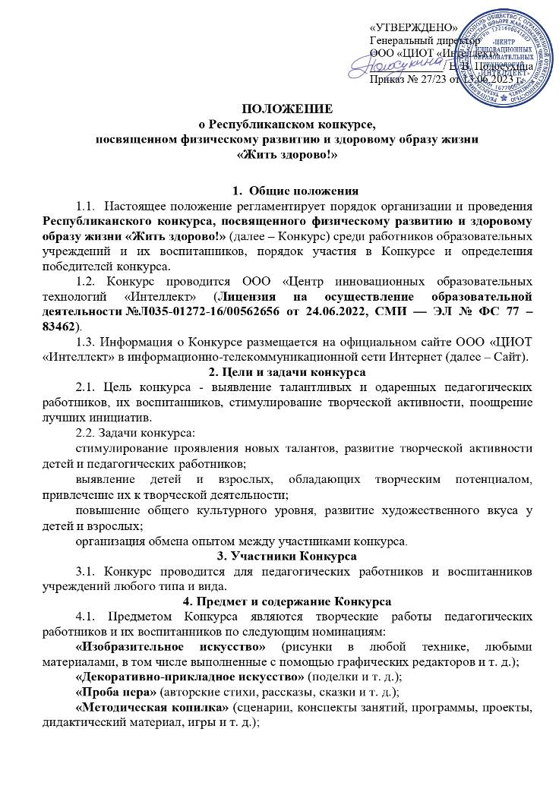 «Развивающая предметно-пространственная среда» (уголок физического развития, уголок ЗОЖ и т.д.)
«Музыкальное творчество» (исполнение танцев, песен, утренников и т.д.);
«Творческая мастерская» (свободный вид творческой деятельности).
5. Порядок проведения Конкурса
5.1. Конкурс проводится в заочной форме с 13 июня 2023 года по 13 июля 2023 года.
С 13 июня 2023 года по 27 июня 2023 года – прием заявочного комплекта документов для участия в Конкурсе по ссылке https://intel-lect.ru/zayavka-zhit-zdorovo/.
С 28 июня 2023 года по 5 июля 2023 года – оценка конкурсных работ участников Конкурса.
С 6 июля по 13 июля 2023 года – подведение итогов Конкурса, размещение приказа и протокола на официальном сайте ООО «ЦИОТ «Интеллект».
До 13 июля 2023 года включительно – размещение наградного материала на официальном сайте ООО «ЦИОТ «Интеллект», страница «Конкурсы» (https://intel-lect.ru/konkursy/).
5.2. Отправляя заявку на конкурс, участник соглашается с условиями настоящего Положения, принимает пользовательское соглашение, политику конфиденциальности, публичную оферту, даете согласие на обработку персональных данных и согласие на распространение персональных данных, а так же подтверждаете свою осведомленность об охране авторского права.

Порядок участия в Конкурсе
6.1. Участие в конкуре платное, орг.взнос составляет 150 р. за каждую конкурсную работу. Количество работ от одного участника не ограничено.
Допускается оплата общим чеком за несколько конкурсных работ. В таком случае, при заполнении заявки, один и тот же чек прикрепляется ко всем участникам, указывая это в графе «Комментарий».
Оплата орг. взноса 150 р. по следующим реквизитам:
Название организации | ОБЩЕСТВО С ОГРАНИЧЕННОЙ ОТВЕТСТВЕННОСТЬЮ "ЦЕНТР ИННОВАЦИОННЫХ ОБРАЗОВАТЕЛЬНЫХ ТЕХНОЛОГИЙ "ИНТЕЛЛЕКТ"
Юридический адрес организации | 422980, РОССИЯ, РЕСП ТАТАРСТАН, ЧИСТОПОЛЬСКИЙ Р-Н, Г ЧИСТОПОЛЬ, УЛ ЛЕНИНА, Д 33Н-3, ОФИС 1
ИНН | 1677000945
КПП | 167701001
ОГРН | 1221600041607
Расчетный счет | 40702810410001087045
Банк получателя | АО "ТИНЬКОФФ БАНК"
БИК банка | 044525974
Корреспондентский счет банка | 30101810145250000974
QR-код для удобства оплаты | 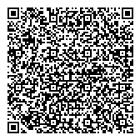
В назначении платежа указать «Оплата за документы участника конкурса» и обязательно безошибочно указать свой адрес эл. почты.
Сумму оплаты прописывается самостоятельно, в зависимости от количества участников.
6.2. Заполнить заявку по ссылке https://intel-lect.ru/zayavka-zhit-zdorovo/ до 27 июня 2023 года включительно.
Платежный документ и конкурсную работу загрузить в соответствующих полях в заявке.
После успешной отправки заявки на экране появится сообщение «Спасибо! Ваша заявка отправлена на участие в Республиканском конкурсе, посвященном физическому развитию и здоровому образу жизни «Жить здорово!». Перед отправкой проверить данные, указанные в заявке. Все данные для оформления документов берутся из заявки.
На почту, указанную при заполнении заявки, придет информация о том, что заявка получена. Будьте внимательны при написании адреса электронной почты. В случае, если письмо не дошло (проверить папку «Спам»), уточнить успешное получение заявочного комплекта организаторами конкурса можно по электронному адресу ciot_intellect@mail.ru (тема письма: «Уточнение получения заявки», в тексте письма указать название конкурса и свои данные.

- Требования к работам, предоставляемым на Конкурс
7.1. Конкурсная работа должна быть оформлена в соответствии с требованиями настоящего Положения.
7.2. Конкурсные материалы представляются в электронном варианте. Для фото-материалов файлы работ в форматах *.jpg, *.tif, *.gif, объемом не более 10 Mб. Текстовые материалы, выполненные в программах Word, PowerPoint и пр. Видеоматериал объемом не более 20 Мб. В случае превышения допустимого размера файлов, прикрепить текстовый Word-документ со ссылкой на конкурсный материал в облачном хранилище.

- Основные критерии оценки конкурсных работ
8.1.Критерии оценки конкурсных работ участников:
соответствие содержания работы заявленной тематике;
художественное мастерство, техника и качество исполнения работы;
оригинальность идеи, новаторство, творческий подход.
8.2 Апелляции по итогам конкурса не принимаются.

- Подведение итогов Конкурса
9.1. В срок до 13 июля 2023 года жюри подводит итоги Конкурса с определением победителей.
9.2. Итоги конкурса подводит экспертный совет и конкурсная комиссия под руководством председателя оргкомитета, генерального директора ООО «ЦИОТ «Интеллект», Полосухиной Екатерины Владимировны.
9.3. Результаты Конкурс отражаются в Протоколе.
9.4. Победители и участники Республиканского конкурса, посвященного физическому развитию и здоровому образу жизни «Жить здорово!» награждаются дипломами ООО «Центр инновационных образовательных технологий «Интеллект».
9.5. Решению жюри является окончательным и пересмотру не подлежит.
9.6. Дипломы и сертификаты размещаются на официальном сайте ООО «ЦИОТ «Интеллект» (https://intel-lect.ru/) на странице «Конкурсы» для самостоятельного скачивания участниками Конкурса.

10. Контактная информация
Адрес: 422980, Республика Татарстан, г. Чистополь, ул. Ленина, д. 33Н-3, офис 1
Тел.: +7 (937) 526-00-75
Адрес эл. почты: ciot_intellect@mail.ru
Сайт: intel-lect.ru
ВКонтакте: https://vk.com/ciot_intellect

